Colegio República Argentina
O’Carrol # 850- Fono 72- 2230332
Rancagua
TECNOLOGÍA 3° BÁSICO SEMANA 10, 11, 12 y 13. DEL 1 al 26 DE JUNIO
Asignatura: Educación Tecnológica Curso: Terceros Años
Introducción:
Estimadas familias, junto con saludar, les recordamos que estaremos atentos frente a las necesidades de las niñas.

Entregamos instrucciones para el trabajo colaborativo que realizaremos durante estas 4 semanas.
Es por ello que, pensando en nuestras niñas, realizaremos actividades que permitan desarrollar habilidades transversales.
Estas actividades están destinadas para 4 semanas de trabajo, por ello, encontrarán los mismos archivos en semana 10, 11, 12 y 13 donde se recomienda avanzar de forma progresiva, dedicando una hora de trabajo a la semana.
En el presente archivo encontrarán contenidos que servirán para desarrollar el proyecto planteado.

En el archivo “Guías” encontrarán todas las instrucciones del proyecto que realizarán.
En el archivo “Tareas” encontrarán una pauta de autoevaluación donde las niñas deben autoevaluar su trabajo.
Una vez finalizado el proyecto, durante la semana 13, se solicita enviar a cada profesor jefe las fotografías o archivo de acuerdo a los canales que se han establecido.
En cuanto al trabajo en sí, solicitamos puedan escribir en el cuaderno la fecha en que se realiza el trabajo y el objetivo de la clase, solicitamos también escribir el nombre y registrar la firma de quien apoya el trabajo en casa.
Desde ya agradecemos su apoyo y la disposición para poder avanzar pedagógicamente, todo en función de nuestras estudiantes.

Carolina Rodríguez Cordero
Profesora Jefe Tercer Año A
carolina.rodriguez@colegio-republicaargentina.cl
Marisol Gómez Araya
Profesora Jefe Tercer Año B
marisol.gomez@colegio-republicaargentina.cl
Gonzalo Díaz Acevedo
Profesor Jefe Tercer Año C
jose.diaz@colegio-republicaargentina.cl

OA 7: Usar internet y buscadores para localizar, extraer y almacenar información, considerando la seguridad de la fuente.

Contenidos:

- Internet
- Buscadores
- Seguridad de la fuente

Internet es una red que conecta a otras redes y equipos para compartir información. Esto lo hace por medio de páginas, sitios, software, utiliza audios, videos e imágenes. Internet nos permite informarnos, aprender y divertirnos.
- Para comenzar debemos saber que:

A pesar de las maravillas que nos puede entregar internet, es importante la seguridad de la fuente que se refiere a la confiabilidad de la información que nos entrega, hoy en día circula mucha información falsa, por lo que siempre debemos estar asesorados por un adulto responsable.

- Si necesitas buscar información aquí tienes los íconos que encontrarás para dicha tarea, los que se denominan “Buscadores”
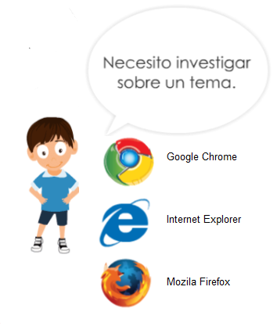

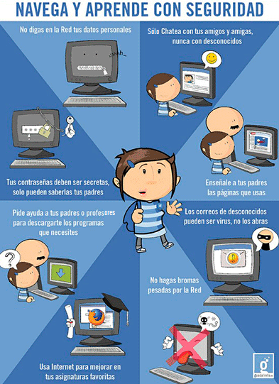
- Es muy importante que tengas presentes estos consejos al momento de ingresar a internet.
Tú seguridad siempre es lo más importante

- IMPORTANTE:
Si no tienes acceso a internet, podemos hacer de todas formas nuestro proyecto, lo importante es que aprendas las consideraciones entregadas en este archivo para cuando podamos reencontrarnos y trabajar juntos.

El proyecto será transversal, y abarcará otros objetivos muy importantes de Historia y Lenguaje:

Basado en OA 8 de Historia: Dar ejemplos de cómo las personas han elaborado diferentes estrategias para adaptarse a los diferentes climas y paisajes del mundo.
Basado en OA 18 de Lenguaje: Escribir, revisar y editar sus textos para satisfacer un propósito y transmitir sus ideas con claridad.

- Ahora a buscar los materiales que necesitarás:
- Libro de Historia y Geografía.
- Computador con Programa Word, de lo contrario, hojas blancas o a cuadros.
- Dispositivo con acceso a internet o redes sociales, de lo contrario, el texto de historia será tu herramienta de trabajo.
- Lápices de colores.
- Regla.
- Si puedes acceder a recortes, puedes buscar también tijeras y pegamento, de lo contrario los lápices de colores serán suficientes.

Si tienes la posibilidad ingresa a los siguientes links:
https://www.facebook.com/APTUS.ORG/posts/1875300049268444
https://www.facebook.com/APTUS.ORG/posts/1891457507652698

Se puede acceder vía red social “Facebook”

¡Ánimo, estamos orgullosos de tus logros!
continuemos con la “Guía de trabajo”

